**ВСП «Харківський торговельно-економічний фаховий коледж Державного торговельно-економічного університету»**

**Циклова комісія економіки, управління та адміністрування**

Москальов Кен Володимирович

ПІБ здобувача

**КУРСОВА РОБОТА**

Оцінка конкурентоспроможності підприємства

тема

|  |  |  |
| --- | --- | --- |
| Навчальна дисципліна |  | Аналіз господарської діяльності |
|  |  | назва навчальної дисципліни |
| Ступінь освіти |  | Бакалавр |
|  |  | фаховий молодший бакалавр, молодший бакалавр, бакалавр |

|  |  |  |
| --- | --- | --- |
| Галузь знань |  | 05 Соціальні та поведінкові науки |
|  |  | шифр і назва галузі знань |

|  |  |  |
| --- | --- | --- |
| Спеціальність |  | 051 Економіка |
|  |  | код і найменування спеціальності |

|  |  |  |
| --- | --- | --- |
| Освітньо-професійна програма |  | Економіка підприємства |
|  |  | назва освітньо-професійної програми |
| Академічна група |  | ЕБ-21 |
|  |  | назва академічної групи |

**Харків, 2024 рік**

ДОПУЩЕНО ДО ЗАХИСТУ

|  |  |  |
| --- | --- | --- |
| Керівник: |  | Бабаєв Ігор Олександрович, викладач циклової комісії економіки, управління та адміністрування, доктор філософських наук |
| Робота містить результати власних досліджень. Використання ідей, результатів і текстів інших авторів мають посилання на відповідне джерело. | | |

|  |  |  |
| --- | --- | --- |
| Здобувач |  | _______________________Москальов К. В.  підпис здобувача ПІБ здобувача |

Підсумкова оцінка: _____________ (балів)

Члени комісії з захисту:

______________________ І. О. Бабаєв

(підпис)

______________________ М. О. Мельничук

(підпис)

**ВСП «Харківський торговельно-економічний фаховий коледж Державного торговельно-економічного університету»**

**Циклова комісія економіки, управління та адміністрування**

Москальов Кен Володимирович

ПІБ здобувача

**ЗАВДАННЯ НА КУРСОВУ РОБОТУ**

|  |  |
| --- | --- |
| Навчальна дисципліна | Аналіз господарської діяльності |
|  | назва навчальної дисципліни |
| Тема роботи | Оцінка конкурентоспроможності підприємства |
|  | тема курсової роботи |
| Термін подання  завершеної роботи | 17.05.2024 р. |
|  | дата |

**Графік виконання роботи**

|  |  |
| --- | --- |
| Виконання роботи за розділами | Термін виконання |
| Вибір та затвердження теми | 05.02 – 23.02.2024 |
| Добір та аналіз літератури за обраною темою | 26.02 – 02.03.2024 |
| Складання плану курсової роботи | 04.03 – 09.03.2024 |
| Написання вступу та I розділу | 11.03 – 06.04.24 |
| Написання розрахункової частини (II розділ) курсової роботи | 08.04 – 27.04.2024 |
| Написання висновків та пропозицій, оформлення курсової  роботи | 29.04 – 11.05.2024 |
| Подання курсової роботи керівнику для рецензування (для  рекомендації до захисту) | 13.05 – 17.05.2024 |
| Захист курсової роботи | 03.06 – 08.06.2024 |

|  |  |
| --- | --- |
| **Завдання видав**  Науковий керівник  **Ігор БАБАЄВ**  (підпис) ПІБ здобувача  «09» лютого 2024 р. | **Завдання отримав**  Здобувач  **Кен МОСКАЛЬОВ**  (підпис) ПІБ здобувача  «09» лютого 2024 р. |

**ЗМІСТ**

|  |  |
| --- | --- |
| ВСТУП……………………………………………………………………… | 4 |
| РОЗДІЛ 1. ОЦІНКА КОНКУРЕНТОСПРОМОЖНОСТІ ПІДПРИЄМСТВА ………………………………………………………….. | 6 |
| 1.1. Сутність поняття конкурентоспроможності підприємства.………….……………………………………………………. | 6 |
| 1.2. Основні етапи управління конкурентоспроможністю підприємства…..…………………................................................................. | 9 |
| РOЗДIЛ 2. ПРАКТИЧНА ЧАСТИНА ….……….......................................... | 15 |
| ВИСНOВКИ…..…………………………………………………………….. | 20 |
| СПИСOК ВИКOРИСТAНИХ ДЖЕРЕЛ…………………………………… | 21 |
| ДОДАТОК А Підходи до визначення поняття конкурентоспроможності…………………………………………………… | 23 |
| ДОДАТОК Б Фактори конкурентоспроможності підприємства ……….. | 25 |
| ДОДАТОК В Блок-схема процесу управління конкурентоспроможністю підприємства…………………………………………………………………. | 26 |
| ДОДАТОК Г Місце якісної і кількісної оцінки в системі управління конкурентоспроможністю підприємств……………………………………. | 27 |

# ВСТУП

Конкурентоспроможність підприємства є однією з найважливіших категорій ринкової економіки і характеризує можливість і ефективність адаптації підприємства до умов конкурентного середовища, тому обґрунтування підходів до оцінки її з метою зміцнення позицій і досягнення конкурентних переваг підприємства є вкрай важливим. Процес оцінки конкурентоспроможності підприємства націлений на підвищення стійкості підприємства в умовах зростання конкуренції і зміни умов зовнішнього середовища.

Оцінка конкурентоспроможності полягає в здійсненні діяльності з постановки цілей підприємства і виборі способів їх досягнення таким чином, щоб зберегти та примножити конкурентні переваги підприємства в умовах невизначеності зовнішнього середовища. Умови формування ринкових відносин в Україні, які характеризуються динамічністю зовнішнього середовища, загостренням конкурентної боротьби, підвищенням комерційного ризику, потребують пошуку засобів забезпечення ефективного функціонування підприємств. У зв’язку з цим, розгляд основних аспектів оцінки конкурентоспроможності підприємства в сучасних умовах становить великий теоретичний і практичний інтерес.

Об’єктом дослідження є процес оцінки конкурентоспроможності підприємства.

Предметом дослідження є теоретичні та методичні засади оцінки конкурентоспроможності підприємства.

Метою курсової роботи є поглиблення теоретичних положень оцінки конкурентоспроможності підприємства.

Для досягнення поставленої мети у курсовій роботі необхідно вирішити такі завдання:

* уточнити сутність поняття конкурентоспроможності підприємства;
* визначити зміст основних етапів оцінки конкурентоспроможністю підприємства.

# РОЗДIЛ 1

**ОЦІНКА КОНКУРЕНТОСПРОМОЖНОСТІ ПІДПРИЄМСТВА**

* 1. Сутність поняття конкурентоспроможності підприємства

Конкурентоспроможність підприємства є однією з найважливіших категорій ринкової економіки, в основі якої лежить поняття конкуренція, тобто суперництво між суб'єктами ринкового господарства за найбільш вигідні умови виробництва, продажу і купівлі товарів, що характеризує можливість та ефективність адаптації суб’єкта господарювання до умов конкурентного середовища.

В якості суттєвих характеристик конкурентоспроможності підприємства, як економічної категорії, можна визначити:

* + - порівняльний характер (відносна оцінка), може бути визначена тільки при порівнянні з конкурентами. Результат оцінки буде справедливий тільки в умовах конкретного ринку в конкретний проміжок часу, тому що ринкова ситуація постійно змінюється;
    - короткострокові та довгострокові складові (охоплює як поточне положення підприємства на ринку, так і перспективи його зміни);
    - залежність від конкурентоспроможності продукції (товару);
    - залежність від власних можливостей та ринкової активності підприємства;
    - визначається продуктивністю використання залучених підприємством у виробничий процес ресурсів.

Поняття конкурентоспроможності поєднує в собі певний набір характеристик, якими має володіти підприємство, щоб бути конкурентоздатним, приблизний їх перелік можна розглянути на рисунку 1.1.

У визначенні поняття конкурентоспроможність різні автори використовують набір складових конкурентоспроможності, який на їх думку найбільше відбиває сутність даного поняття.

Конкуренто- спроможність підприємства

Ділова активність

Ефективність використання ресурсів

Конкуренто- спроможність продукції

Рівень використання потенційних можливостей

Рентабельність

Ліквідність і фінансова стійкість

Рисунок 1.1 – Складові конкурентоспроможності підприємства [5]

Підходи до визначення поняття конкурентоспроможності в економічній літературі визначаються: особливостями постановки завдань, цілей і масштабів дослідження, що призводить до акцентування на тому або іншому аспекті конкурентоспроможності; особливостями вибору предмету дослідження, суб’єкта конкуренції, масштабу діяльності.

Серед проаналізованих робіт було виявлено більше 40 визначень поняття конкурентоспроможність, різні підходи до визначення поняття конкурентоспроможності наведено в таблиця А.1 Додатку А.

Аналізуючи представлені погляди на визначення поняття конкурентоспроможності підприємства можна зробити висновки:

* + - конкурентоспроможність підприємств − це поняття, яке визначається і залежить від конкурентоспроможності товарів і здатності підприємства реалізовувати свій потенціал, тобто ефективно використовувати всі наявні в нього ресурси і компетенції;
    - автори вважають конкурентоспроможність підприємств як результат ефективної господарської діяльності за умов конкурентного ринку;
    - автори розглядають конкурентоспроможність підприємства як комплексну порівняльну характеристику підприємства, яка відображає ступінь конкурентних переваг його діяльності над іншими підприємствами-конкурентами;
    - поняття конкурентоспроможності підприємства тісно пов’язане зі створенням товару, який би задовольняв конкретні потреби споживачів краще, ніж це роблять конкуренти;
    - автори розглядають конкурентоспроможність підприємств з позиції маркетингової складової: наявність ефективного маркетингового комплексу, торгової марки, іміджу тощо [13].

На наш погляд найбільш обґрунтованими є два визначення, які вважаються найбільш обґрунтованими у розкритті сутності конкурентоспроможності підприємства. Це, по-перше: здатність підприємства підтримувати стійкі позиції на ринку, функціонувати прибутково, бути привабливим для інвесторів, заслужити гарний імідж (образ) серед споживачів і суб’єктів господарювання та, по-друге: здатність підприємства, через запровадження інновацій у виробництво продукції або надання послуг, приваблювати споживачів кращими якісними характеристиками виробленої продукції за прийнятною ціною; наявність відмінностей між даним підприємством та підприємствами конкурентів за рівнем ефективності господарської діяльності, формами вияву яких є спроможність пристосовуватися до умов економічної кон’юнктури й задовольнити своїми товарами та послугами потреби споживачів.

Класифікація чинників за ознакою керованості: контрольовані й неконтрольовані; керовані та некеровані. Узагальнено чинники конкурентоспроможності підприємств можна поділити на зовнішні та внутрішні, які представлені на рисунку Б.1 Додатку Б.

Особливе значення мають економічні та фінансові чинники конкурентоспроможності підприємства. Їх наявність є передумовою для виникнення усіх інших внутрішніх елементів конкурентоспроможності підприємства. Вони визначаються, з одного боку, нормами рентабельності і прибутковості продукції та інвестованого капіталу, а з іншого, – наявністю початкових і поточних інвестицій та фінансовою політикою підприємства. Окремим економічним чинником впливу на конкурентоспроможність підприємства є ціна товару. Цінова конкуренція передбачає пропозицію продуктів за зниженими цінами або з нижчою вартістю обслуговування чи споживання, що може застосовуватись як засіб проникнення на ринки, як бар’єр проти входу на ринок нових конкурентів, як відповідь на дії конкурентів.

* 1. Основні етапи управління конкурентоспроможністю підприємства

Як система управління, управління конкурентоспроможністю передбачає здійснення ряду процесів і дій, що реалізують цілеспрямований вплив на конкурентоспроможність підприємства. До них можна віднести: визначення цілей, збір і обробку даних щодо аспектів конкурентоспроможності, формування, вибір та реалізацію конкурентних стратегій підприємства, оцінку рівня конкурентоспроможності (результату реалізації конкурентних стратегій), оцінку впливу зміни чинників конкурентоспроможності на її рівень, вибір прийомів управління конкурентоспроможністю і способів її підвищення і т. п.

Спрощена блок-схема управління конкурентоспроможністю може бути представлена у вигляді рисунку В.1 Додатку В.

Наведені тут етапи цього процесу можна розділити на дві складові (групи) – аналіз конкурентоспроможності підприємства та розробка заходів по реагуванню на істотні зміни умов діяльності підприємства та їх впливу на його конкурентоспроможність.

Аналіз конкурентоспроможності передбачає збір і обробку інформації (даних) з різних аспектів конкурентоспроможності, якісний аналіз впливу різних чинників на конкурентоспроможність підприємства і кількісну оцінку (діагностику) її рівня, поточний контроль (моніторинг) змін умов діяльності підприємства на ринку.

Заходи з реагування на істотні зміни умов діяльності підприємства та їх впливу на його конкурентоспроможність включають:

* визначення і обґрунтування мінімально допустимого рівня конкурентоспроможності підприємства, який дозволить йому зайняти певну (заплановану) частку певного ринку;
* вибір методів підвищення конкурентоспроможності підприємства;
* формування стратегій підвищення рівня конкурентоспроможності підприємства;
* вибір і реалізація найбільш ефективного варіанту (стратегії).

У перерахованому комплексі етапів і робіт, одним з найважливіших етапів є «Збір та обробка даних». Процес управління взагалі, і управління конкурентоспроможністю підприємства зокрема, в першу чергу, передбачає отримання, переробку, передачу та практичне використання такої найважливішої інформації:

* про стан і вимогах конкретного ринку і процесів, що відбуваються на ньому;
* про фінансову стійкість і платоспроможність партнерів, клієнтів, конкурентів;
* про позицію підприємства на ринку;
* про забезпечення запитів і очікувань потенційних споживачів, а також їх сприйняття операторів-конкурентів, особливо причини невдалих контактів з ними і багато іншого.

Результатом виконання цього етапу має бути чітке і ясне розуміння потреб ринку, а також обізнаність керівництва підприємства про стан його конкурентного оточення. Отримана на цьому етапі інформація повинна бути достовірною, якісно повноцінної і своєчасної. Адекватність оцінок ситуації визначає правильність (ефективність) управління конкурентоспроможністю підприємства.

Наступний етап полягає в оцінці відповідності, визначеного в результаті кількісної оцінки, рівня конкурентоспроможності підприємства мінімально допустимого рівня для конкретного ринку.

Якісний аналіз конкурентоспроможності передбачає аналіз конкурентного середовища і конкурентних позицій підприємства на ринку, вибір і обґрунтування критеріїв конкурентоспроможності підприємства, а також виявлення та обґрунтування мінімально допустимого рівня конкурентоспроможності підприємства на ринку, який дозволить йому зайняти певну (заплановану) частку конкретного ринку. Цей мінімальний рівень залежить від бізнес цілей підприємства і, відповідних їм, завдань, якими можуть бути: запобігання виходу оператора з ринку; скорочення розриву між рівнем конкурентоспроможності підприємства та його головних конкурентів; запобігання зниженню рівня конкурентоспроможності підприємства; збільшення конкурентних переваг підприємства і підвищення рівня його конкурентоспроможності та ін.

Фрагмент процесу управління конкурентоспроможністю підприємства, з виділенням якісного і кількісного аналізу, показані на рисунку Г.1 Додатку Г. Наступний етап полягає в оцінці відповідності, визначеного в результаті кількісної оцінки, рівня конкурентоспроможності підприємства мінімально допустимого рівня для конкретного ринку.

У разі невідповідності, отриманого в результаті аналізу, рівня конкурентоспроможності підприємства мінімально допустимого рівня для конкретного ринку, розглядається можливість підвищення рівня конкурентоспроможності підприємства. Головне завдання даного етапу процесу управління – не тільки констатувати необхідність вдосконалення діяльності підприємства, а й сформувати бачення вирішення проблеми, яка повинна включати: систему протидії впливу негативних факторів зовнішнього середовища і систему використання впливу його позитивних факторів. На цьому етапі виконуються наступні дії:

* констатується узагальнюючий висновок про існування проблеми – протиріччя між станом конкурентоспроможності підприємства (об'єктом управління) і його бізнес цілями;
* виявляються і ранжуються основні чинники виникнення проблеми;
* прогнозуються наслідки виникнення і розвитку проблеми і гострота (актуальність) її подолання;
* визначається потенціал вирішення проблеми на основі нейтралізації негативних факторів впливу на рівень конкурентоспроможності і використання позитивних факторів впливу.

Змістом таких дій є аналіз використання внутрішніх і зовнішніх можливостей, виявлення тих з них, які можуть бути базою для підвищення конкурентоспроможності підприємства, перетворення їх в стратегічні фактори успіху підприємства. На цьому етапі розробляються варіанти програми дій, засновані на оптимальному поєднанні оперативних, тактичних і стратегічних заходів, дій та рішень, які дозволять виключити або зменшити вплив негативних факторів і створити додаткові можливості для підвищення конкурентоспроможності підприємства. Після чого здійснюється діагностика рівня конкурентоспроможності підприємства, який забезпечує кращий з варіантів програми дій, а також оцінка відповідності його мінімально допустимого рівня конкурентоспроможності для конкретного ринку. У разі позитивної відповіді – приймається рішення щодо зайняття або збереження позицій на ринку. Якщо в результаті аналізу внутрішніх і зовнішніх можливостей оператора зроблено висновок про неможливість, в існуючих умовах, підвищити рівень конкурентоспроможності підприємства, або розроблена програма дій не забезпечує мінімально допустимого рівня конкурентоспроможності конкретного ринку, приймається рішення про вихід з ринку, або відмову від виходу на цей ринок. Подальші дії, пов'язані із здійсненням постійного поточного контролю (моніторингу) конкурентоспроможності оператора. Здійснення дій на цьому етапі передбачає відстеження динаміки змін бізнес діяльності оператора та ситуації на ринку.

У разі істотних змін слід оцінити їх вплив на конкурентоспроможність підприємства і його позиції на ринку. Якщо зміни позитивні для підприємства слід розглянути можливі варіанти програми дій, які дозволять використовувати ситуацію на ринку для підвищення конкурентоспроможності підприємства і поліпшення його позицій на ринку. В іншому випадку слід виконати описані вище дії для випадку, коли отриманий в результаті діагностики рівень конкурентоспроможності підприємства не відповідає мінімально допустимого рівня для конкретного ринку. Узагальнені висновки моніторингу в кожен конкретний період роботи підприємства повинні давати відповідь на ключове питання: чи досягається стратегічні цілі управління конкурентоспроможністю підприємства.

Позитивна відповідь на це питання підтверджує обґрунтованість, ефективність і своєчасність вжитих заходів з управління конкурентоспроможністю підприємства. Негативна відповідь свідчить про необхідність проведення подальших, більш глибоких досліджень, і на їх підставі розробки і реалізації системи заходів з подолання існуючих проблем.

Ефективне досягнення цілей управління конкурентоспроможності підприємства базується на використанні певних принципів, що випливають із загальної методології управління конкурентоспроможністю, під якою розуміється вчення про способи, методи, конкретні прийоми, за допомогою яких виходять і використовуються знання в цій сфері.

Рейтингова оцінка рівня конкурентоспроможності розраховується по формулі (1.1):

*Rij*=√Ʃ (1 − 𝑍𝑖𝑗 )2, (1.1)

де, *Rij* – рейтингова оцінка рівня конкурентоспроможності *і*-го підприємства;

*Zij*– відносне значення *j*-го показника конкурентоспроможності *і*-го підприємства.

Визначити найбільш конкурентоспроможне підприємство можна також за допомогою таксометричного методу. Таблицю з відносними величинами стандартизується, що дозволить виключити наявну значимість показників, яка виникає за рахунок їх різної варіації. Для цього знаходимо середньоарифметичне значення показника по кожному підприємству і середньоквадратичне відхилення по кожному показнику, а також пронормувати вихідні дані за формулою (1.2):

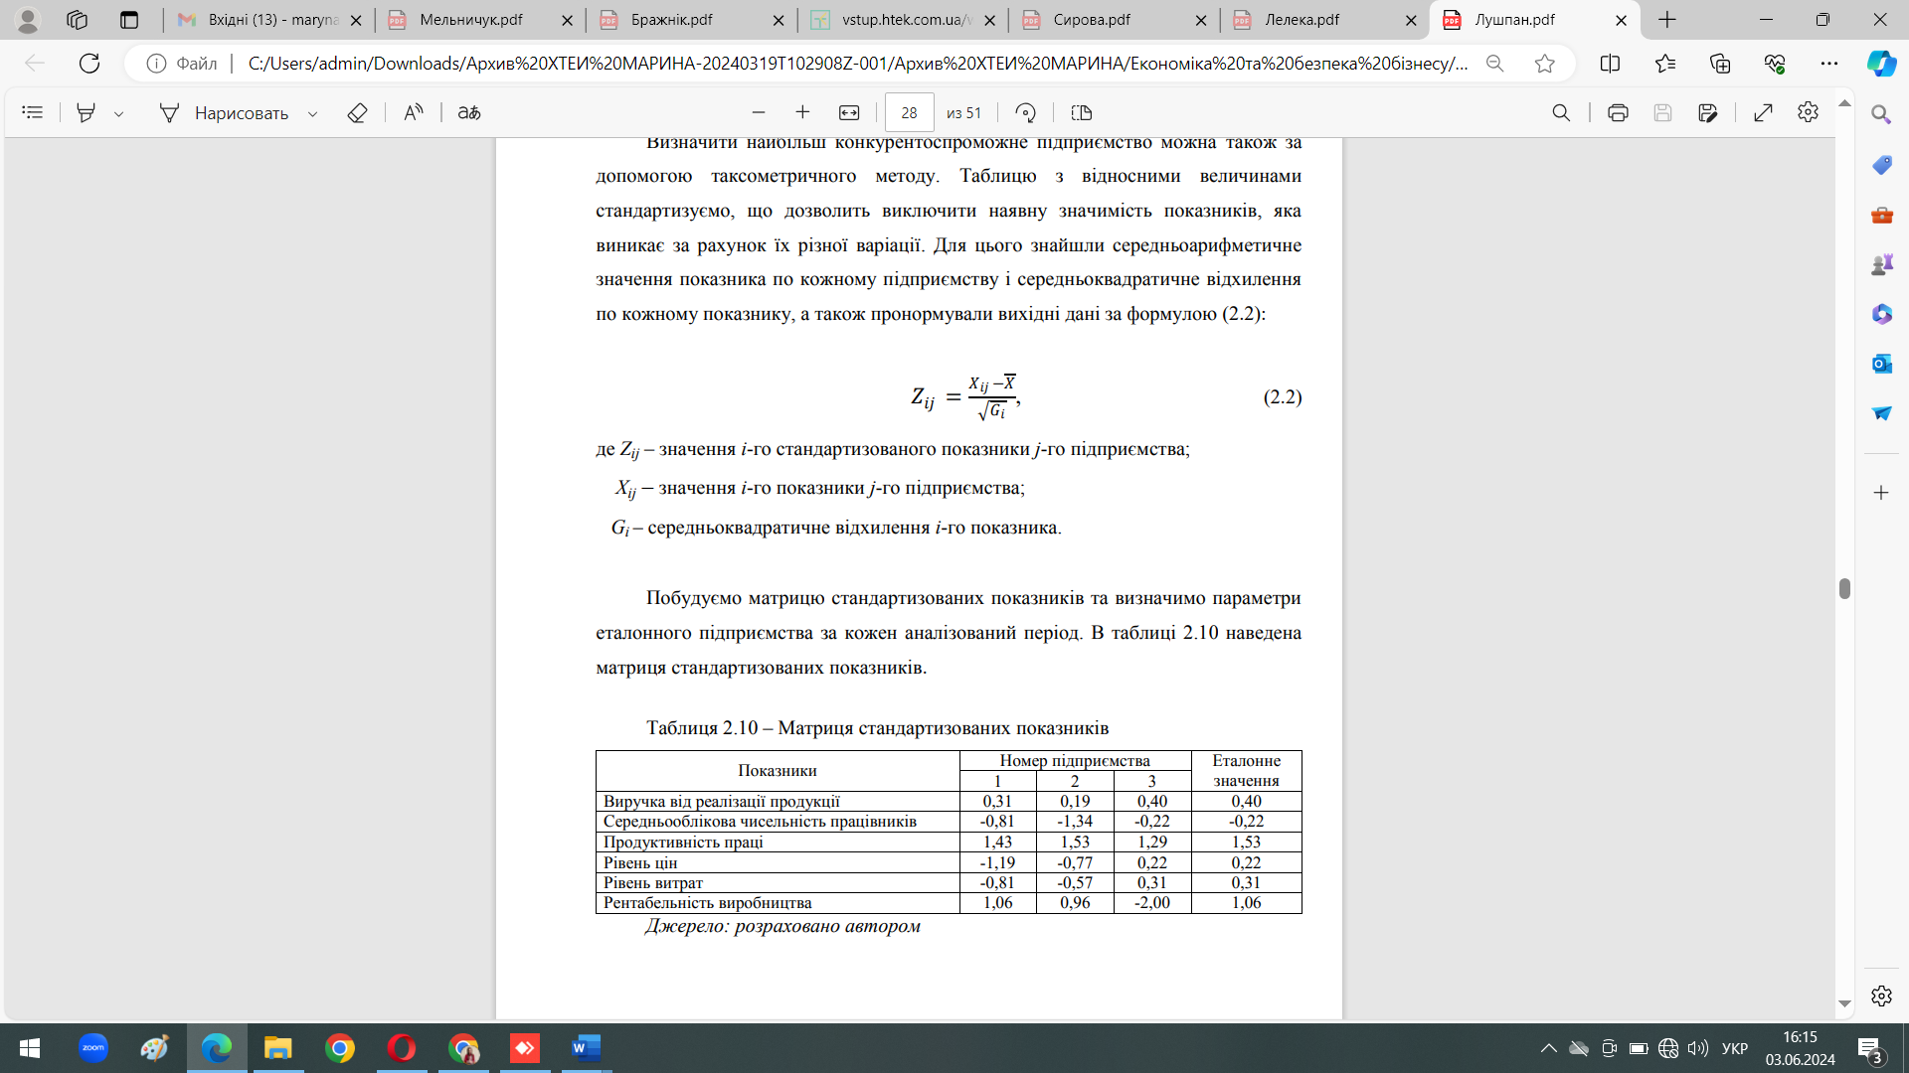 (1.2)

де*, Zij* – значення *і*-го стандартизованого показники *j*-го підприємства;

*Xij* – значення *і*-го показники *j*-го підприємства;

*Gi* – середньоквадратичне відхилення *і*-го показника.

На основі даних матриці стандартизованих показників розрахуємо відстань параметрів кожного підприємства від параметрів еталонного за формулою (1.3):

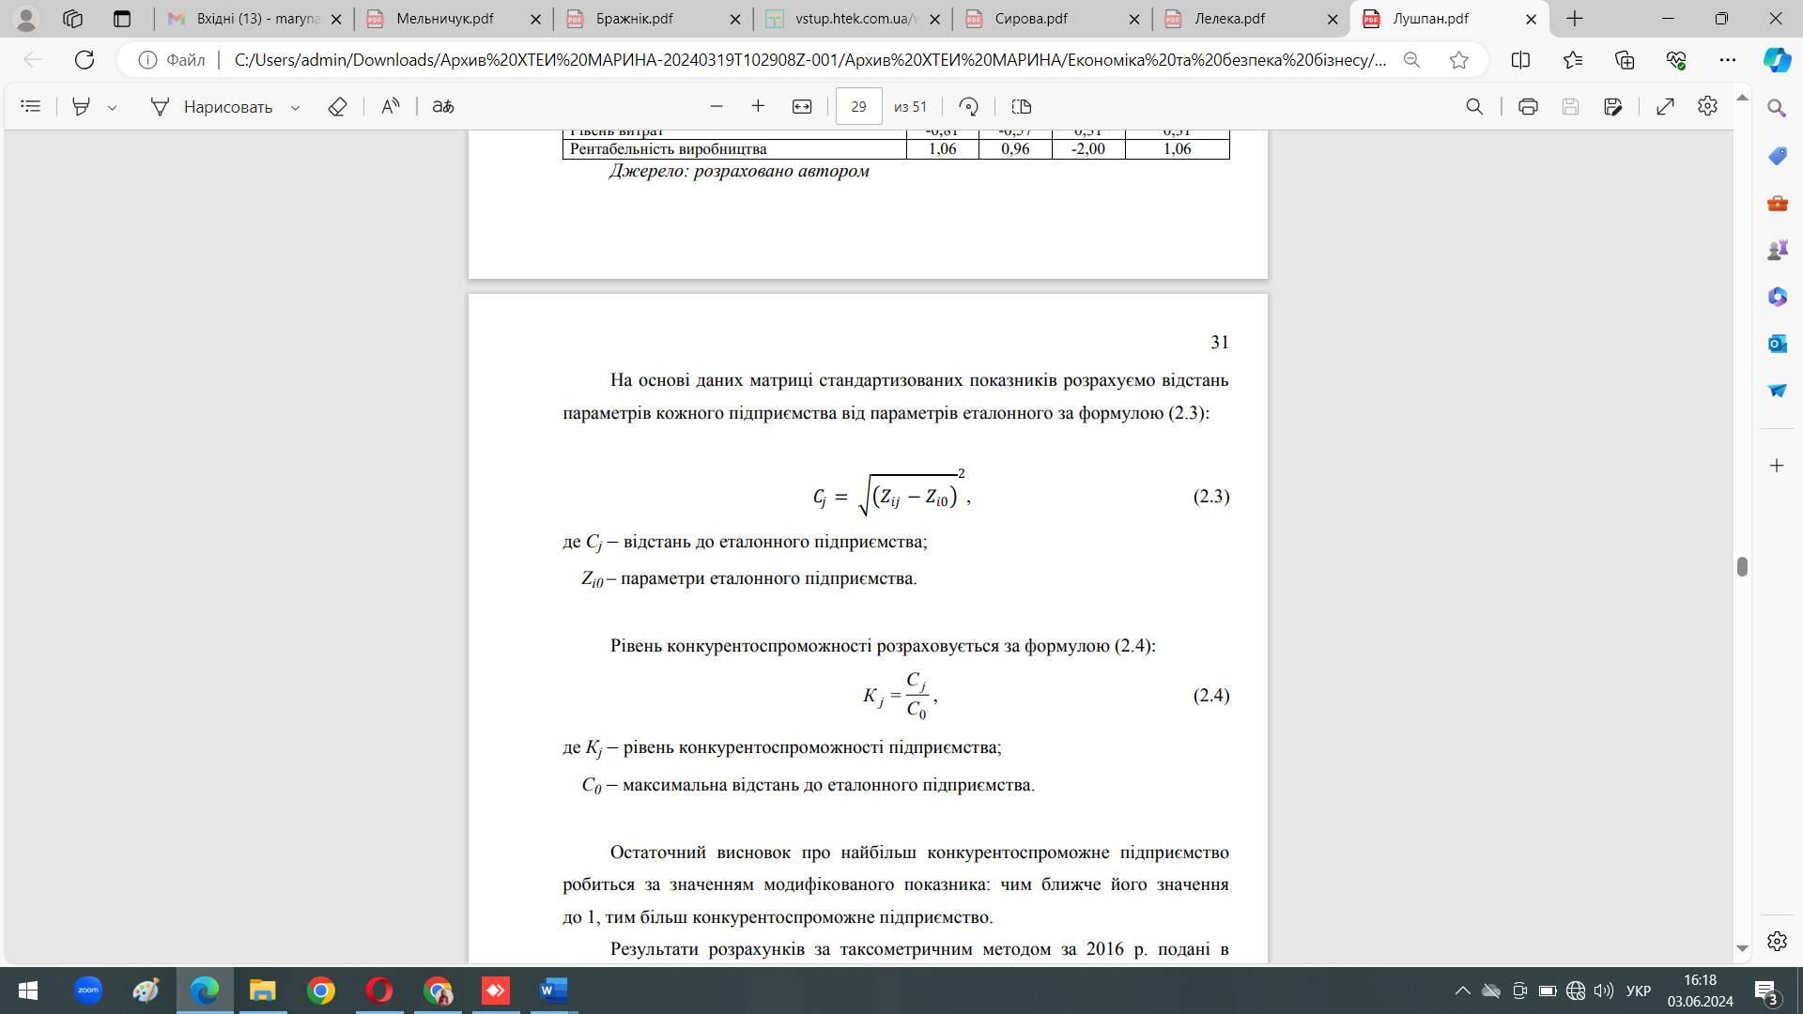 (1.3)

де, Cj – відстань до еталонного підприємства;

Zi0 – параметри еталонного підприємства.

Рівень конкурентоспроможності розраховується за формулою (1.4):

*C j*

*К j* =

*C*

0

, (1.4)

де, *Кj* – рівень конкурентоспроможності підприємства;

*C0* – максимальна відстань до еталонного підприємства.

Остаточний висновок про найбільш конкурентоспроможне підприємство робиться за значенням модифікованого показника: чим ближче його значення до 1, тим більш конкурентоспроможне підприємство.

# РОЗДІЛ 2. ПРАКТИЧНА ЧАСТИНА

Заносимо вихідні дані в таблицю фінансових результатів роботи підприємства та виконуємо розрахунки (відповідно до номера списка групи в журналі академічної групи, номер 10) Дані та розрахунки записуємо в таблицю 2.1:

а) валовий прибуток (збиток);

б) фінансовий результат від операційної діяльності;

в) фінансовий результат до оподаткування;

г) чистий фінансовий результат.

Таблиця 2.1

Фінансові результати роботи підприємства за 2022 р., в тис. грн

|  |  |  |  |
| --- | --- | --- | --- |
| Стаття | Код рядка | За звітний період | За аналогічний період попереднього року |
|  |
| Чистий дохід від реалізації продукції (товарів, робіт, послуг) | 2000 | 532194 | 283541 |  |
| Собівартість реалізованої продукції (товарів, робіт, послуг) | 2050 | 359248 | 159348 |  |
| **Валовий:** прибуток | 2090 | **172946** | **124193** |  |
| збиток | 2095 | (-) | (-) |  |
| Інші операційні доходи | 2120 | 291 | 672 |  |
| Адміністративні витрати | 2130 | 7613 | 8412 |  |
| Витрати на збут | 2150 | 85633 | 92647 |  |
| Інші операційні витрати | 2180 | 7354 | 7105 |  |
| **Фінансовий результат від операційної діяльності:** прибуток | 2190 | **72637** | **16701** |  |
| збиток | 2195 | (-) | (-) |  |
| Дохід від участі в капіталі | 2200 | 0 | 0 |  |
| Інші фінансові доходи | 2220 | 40 | 47 |  |
| Інші доходи | 2240 | 0 | 0 |  |
| Фінансові витрати | 2250 | 142 | 156 |  |
| Втрати від участі в капіталі | 2255 | 0 | 0 |  |
| Інші витрати | 2270 | 0 | 0 |  |

Продовження таблиці 2.1

|  |  |  |  |
| --- | --- | --- | --- |
| **Фінансовий результат до оподаткування:** прибуток | 2290 | **72535** | **16592** |
| збиток | 2295 | ( ) | ( ) |
| Витрати (дохід) з податку на прибуток | 2300 | 0 | 0 |
| Прибуток (збиток) від припиненої діяльності після оподаткування | 2305 | 0 | 0 |
| **Чистий фінансовий результат:** прибуток | 2350 | **72535** | **16592** |
| збиток | 2355 | ( ) | ( ) |

Складаємо аналітичну таблицю 2.2, розраховуємо абсолютне та відносне відхилення і величину впливу на чистий прибуток.

Таблиця 2.2

Аналіз динаміки фінансових результатів діяльності підприємства та факторний аналіз їх зміни

|  |  |  |  |  |  |
| --- | --- | --- | --- | --- | --- |
| Показник | Базисний  період, тис. грн | Звітний період, тис. грн | Відхилення | | Вплив на  чистий прибуток, грн |
| абсолютне,  грн | відносне, % |
| Чистий дохід від  реалізації продукції (товарів, робіт, послуг) | 283541 | 532194 | 248653 | 87,7 | +248653 |
| Собівартість реалізованої продукції (товарів, робіт, послуг) | 159348 | 359248 | 199900 | 125,4 | -199900 |
| **Валовий прибуток (збиток)** | **124193** | **172946** | **48753** | **39,3** | **+48753** |
| Інші операційні доходи | 672 | 291 | -381 | -56,70 | -381 |
| Інші операційні витрати | 7105 | 7354 | 249 | 3,5 | -249 |
| **Фінансовий результат від іншої операційної  діяльності** | **-6433** | **-7063** | **-630** | **9,8** | **-630** |
| Адміністративні витрати | 8412 | 7613 | -799 | -9,5 | +799 |
| Витрати на збут | 92647 | 85633 | -7014 | -7,6 | +7014 |
| **Фінансовий результат  від операційної діяльності** | **16701** | **72637** | **55936** | **334,9** | **+55936** |
| Фінансові доходи | 47 | 40 | -7 | -14,9 | -7 |
| Фінансові витрати | 156 | 142 | -14 | -9,0 | +14 |

Продовження таблиці 2.2

|  |  |  |  |  |  |
| --- | --- | --- | --- | --- | --- |
| **Фінансовий результат від фінансової діяльності** | **-109** | **-102** | **7** | **-6,42** | **+7** |
| Дохід від участі в капіталі | 0 | 0 | 0 | 0,0 | 0 |
| Втрати від участі в капіталі | 0 | 0 | 0 | 0,0 | 0 |
| **Фінансовий результат від участі  в капіталі** | 0 | 0 | 0 | 0,0 | 0 |
| **Фінансовий  результат до оподаткування** | **16592** | **72535** | 55943 | **337,2** | **+55943** |
| Витрати (дохід) з  податку на прибуток | 0 | 0 | 0 | 0,0 | 0 |
| **Чистий прибуток** | **16592** | **72535** | 55943 | **337,2** | **х** |

Визначаємо сумарний вплив усіх факторів:

(+248653)+( -381)+( +7014)+( -7)+( -199900) +(-249)+( +799)+( +14)= +55943 тис. грн

Як видно з таблиці, динаміка зміни чистого прибутку має позитивну тенденцію. Якщо в базисному періоді підприємство мало чистий прибуток 16592 тис. грн, то у звітному прибуток становив 72535 тис. грн, або збільшився на 55943 тис. грн, або на 337,2%. При цьому валовий прибуток збільшився на 48753 тис. грн, або на 39.3%, фінансовий результат від іншої операційної діяльності збільшився на +55936 тис. грн, або на 334,9 %, фінансовий результат від операційної діяльності збільшився на 55936 тис. грн, або на 334,9 %, прибуток від фінансової діяльності зменшився на -7 тис. грн, або на -6,42 %, фінансовий результат до оподаткування збільшився на 55943 тис. грн, або на 337,2 %.

Оскільки підприємство не вкладає коштів у капітали інших підприємств, фінансовий результат від участі у капіталі дорівнював нулю.

Для візуалізації результатів аналізу динаміки фінансових результатів діяльності підприємства робимо графіки динаміки зміни чистого прибутку, а також валового прибутку, фінансового результату від іншої операційної діяльності, фінансового результату від операційної діяльності та фінансового результату від фінансової діяльності де представляємо динаміку зміни чистого доходу та основних факторів, які впливають на нього, що наведено на рисунку 2.1 та рисунку 2.2.

Рисунок 2.1. – Динаміка зміни чистого прибутку

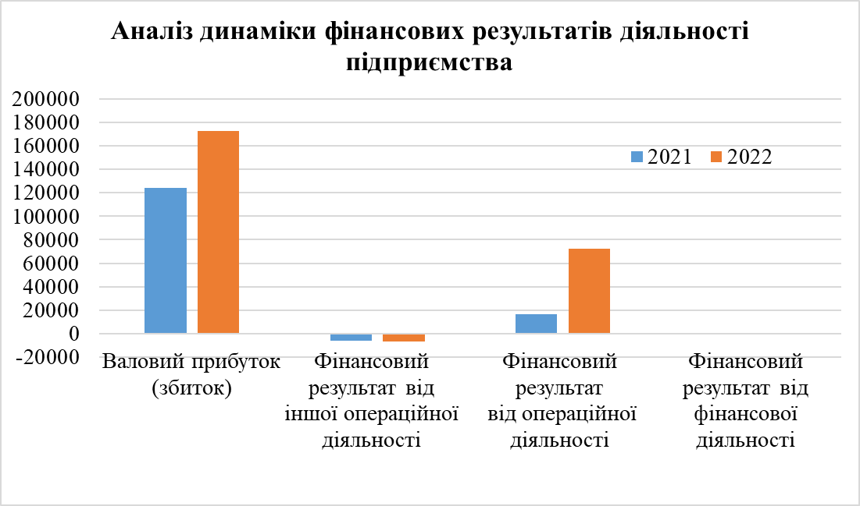

Рисунок 2.2. – Динаміка зміни валового прибутку, фінансового результату від іншої операційної діяльності, фінансового результату від операційної діяльності та фінансового результату від фінансової діяльності

Отже, за досліджуваний період чистий прибуток збільшився на 55943 тис. грн. При цьому позитивний вплив мали такі фактори:

* збільшення доходу від реалізації продукції (товарів, робіт, послуг) сприяло збільшенню прибутку на 248653 тис. грн;
* зменшення витрат на збут сприяло збільшенню прибутку на 7014 тис. грн;
* зменшення фінансових витрат на 14 тис. грн;
* зменшення адміністративних витрат на 799 тис. грн.

Негативний вплив на зміну чистого прибутку чинили такі фактори:

* зменшення інших операційних доходів на -381 тис. грн;
* збільшення інших операційних витрат на -249 тис. грн;
* зменшення фінансових доходів на -7 тис. грн;

# ВИСНОВКИ

Дослідження літературних джерел показали, що поняття конкурентоспроможності і фактори, які на неї впливають недостатньо вивчені і враховані для вітчизняних підприємств, і часто ігноруються ними у своїй діяльності. Саме тому на основі різних підходів було уточнено поняття конкурентоспроможності і сформовано власне визначення даного явища. Для більш детального аналізу було відібрано суттєві характеристики і складові конкурентоспроможності підприємства.

Визначено зовнішні і внутрішні фактори, які впливають на рівень конкурентоспроможності підприємства. Підприємство може впливати на внутрішні фактори для управління своєю конкурентоспроможністю. До таких факторів слід віднести: управлінські, виробничі, кадрові, фінансово-економічні.

Для оцінки конкурентоспроможності підприємства визначено такі групи методів: критеріальні, експертні, графічні та матричні.

Для порівняння діяльності підприємства і його основних конкурентів необхідно проаналізувати техніко-економічний стан підприємства.

Процес управління конкурентоспроможністю торговельного підприємства є неможливим без використання системи інформаційного забезпечення, яка дає змогу приймати рішень щодо вибору конкурентної стратегії, стратегії ціноутворення, методів ціноутворення, розробки маркетингових програм тощо.

# СПИСОК ВИКОРИСТАНИХ ДЖЕРЕЛ

1. Алексеєв С. Б. Теоретичні аспекти конкурентоспроможності підприємства. Економіка: проблеми теорії та практики. 2004. Випуск 191. Том ІІ. С. 614–619.
2. Балабанова Л. В., Холод В. В. Маркетингове управління конкурентоспроможністю підприємств: стратегічний підхід. Донецьк : Донецький державний університет економіки і торгівлі імені М. Туган- Барановського, 2012. 294 с.
3. Барабась Д. О. Конкурентний контекст бізнес-організації: сутність та методичні засади ідентифікації. Розбудова системи управління бізнес-організацій в інноваційній економіці : монографія. Київ : Київський національний економічний університет імені Вадима Гетьмана, 2017. С. 211–215.
4. Герчанівська С., Рапіцький Т. До питання управління конкурентоспроможністю підприємства. Галицький економічний вісник. 2011. № 3(32). С. 103–107.
5. Горбаль Н. І., Романишин С. Б. Система управління конкурентоспроможністю підприємства. Науковий вісник Національного лісотехнічного університету України. 2010. Випуск 20.12. С. 112–117.
6. Дикань В. Л. Забезпечення конкурентостійкості підприємства: монографія. – Харків : Основа, 2009. 160 с.
7. Карпенко Є. М. Методологічні підходи до оцінки рівня конкурентоспроможності підприємства. Регіональні перспективи. 2010. № 2–3. С. 256–259.
8. Клименко С. М. Управління конкурентоспроможністю підприємства : навчальний посібник. Київ : Новий світ, 2010. 415 с.
9. Конкурентоспроможність: проблеми науки та практики : монографія / під редакцією В. С. Пономаренка, М. О. Кизима, О. М. Тищенка. Харків : ІНЖЕК, 2010. 365 с.
10. Котельников Д. І. Управління конкурентоспроможністю : навчальний посібник. Київ : Слово, 2010. 168 с.
11. Левицька А. О. Дослідження еволюції визначення та трактування конкурентоспроможності підприємства. Вісник Хмельницького національного університету. 2011. № 3. Том 3. С. 200–204.
12. Нємцов В. Д. Стратегічний менеджмент : навчальний посібник. Київ : Експрес-Поліграф, 2015. 560 с.
13. Пуцентейло П. Р. Конкурентоспроможність підприємства: методологія аналізу дефініції. Інноваційна економіка. 2015. № 4. С. 80–86.
14. Савчук О. Системний підхід до аналізу конкурентоспроможності промислового виробництва. Економіст. 2001. № 12. С. 58–61.
15. Управління конкурентоспроможністю підприємства : підручник. Xарків : ІНЖЕК, 2010. 320 с.

**ДОДАТОК А**

**ПІДХОДИ ДО ВИЗНАЧЕННЯ ПОНЯТТЯ КОНКУРЕНТОСПРОМОЖНОСТІ**

Таблиця А.1 – Підходи до визначення поняття конкурентоспроможності

|  |  |
| --- | --- |
| Автор,  джерело | Визначення |
| 1. За ефективністю внутрішньої і зовнішньої діяльності підприємства | |
| Іванов Ю. Б. [15] | Здатність підприємства до реалізації конкурентних переваг, які дозволяють йому ефективно розвиватися порівняно з іншими підприємствами на  внутрішньому і зовнішньому ринках |
| Тимофієва С. [11] | Здатність господарських одиниць до ефективного функціонування на ринку, заснованого на пропозиції товарів, що відповідають запитам покупців за якістю, кількістю і асортиментом у необхідні терміни і на більш  вигідних у порівнянні з конкурентами умовах |
| Юданов А. [11] | Конкурентоспроможність залежить від загальної ефективності діяльності  бізнес-структури та визначається досконалістю використання її ресурсів і здатністю суб’єкта господарювання виробляти та реалізовувати продукцію |
| Василенко В.О.  [13] | Можливість ефективної господарської діяльності підприємства й її  практичної реалізації в умовах конкурентного ринку |
| 2. За характеристикою здатності виробляти конкурентоспроможний продукт | |
| Алексєєв С. Б. [1] | Це економічна категорія, яка дозволяє в умовах конкуренції представити на внутрішній і зовнішній ринок продукцію, яка з точки зору конкурентних переваг сприймається споживачем як краща за аналогічну продукцію конкурентів та дозволяє підприємству отримувати плановий дохід, реалізовувати стратегії конкурентної боротьби й забезпечувати виживання і  бажане положення на ринку у довгостроковій перспективі |
| Савчук О. [14] | Конкурентоспроможність підприємства повинна визначатися конкурентоспроможністю окремих видів продукції, яку воно випускає, використовуючи здатність процесів суперництва досягати кращих результатів в деякій діяльності, сфері функціонування |
| 3.За суміщенням товарної складової і виробничої діяльності | |
| Тищенко А. Н., Іванов Ю. Б., Кизим М. О. [9] | Реальна і потенційна можливість підприємства по виготовленню, проектуванню та збуту товарів, які за ціновими і нецінових характеристиками в комплексі більш сприятливі для споживачів, ніж товари конкурентів |
| Фасхієв Х. А. [11] | Реальна і потенційна можливість компанії розробляти, виготовляти, збувати і обслуговувати в конкретних сегментах ринку конкурентоспроможні вироби, тобто товари, які перевершують за якістю та ціновими параметрами аналоги і мають більш пріоритетний попит у споживачів |
| Карпенко Є. М. [7] | Відносна характеристика, яка проявляється в умовах конкуренції як здатність задіяти необхідні ресурси і зробити з них конкурентоспроможний товар, визначається продуктивністю використання виробничих ресурсів, обумовлює положення підприємства на ринку і залежить від аналогічної властивості його галузі та країни |

Закінчення таблиці А.1

|  |  |  |  |
| --- | --- | --- | --- |
| 4. Як характеристика переваги над конкурентами | | | |
| Золотогоров В. [11] | Наявність у суб’єкта господарювання переваг (економічних, технічних, організаційних) перед конкурентами, які забезпечують зниження витрат, підвищення якості, можливість оновлення, розширення виробництва, стійку  частку ринку і, відповідно, можливість отримувати більш високі доходи | | |
| Нємцов В. Д. [12] | Комплексна порівняльна характеристика підприємства, яка відображає ступінь переваги сукупності оціночних показників його діяльності, що  визначають успіх підприємства на певному ринку за певний проміжок часу, по відношенню до сукупності показників конкурентів | | |
| 5. За здатністю задовольняти потреби споживачів | | |
| Фатхутдінов Р. | | Властивість об’єкту, що характеризується ступенем реального або потенційного задоволення ним конкретної потреби в порівнянні з  аналогічними об’єктами, що представлені на даному ринку |
| Чернега О. Б. [13] | | Суб'єктивна і відносна категорія, яка фіксує результати порівняння, тобто оцінює здатність задовольнити потреби на підставі встановлення ринкової  привабливості продукції |
| Васильєва З. А | | Можливість задовольняти потреби (вирішувати проблеми) споживачів на основі виробництва товарів і послуг, які переважають конкурентні по  відповідному набору параметрів |

**ДОДАТОК Б**

**ФАКТОРИ КОНКУРЕНТОСПРОМОЖНОСТІ ПІДПРИЄМСТВА**

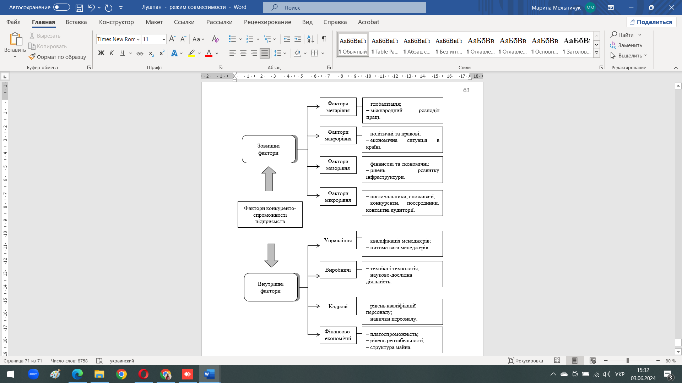

Рисунок Б.1 – Фактори конкурентоспроможності підприємства

**ДОДАТОК В**

**БЛОК-СХЕМА ПРОЦЕСУ УПРАВЛІННЯ КОНКУРЕНТОСПРОМОЖНІСТЮ ПІДПРИЄМСТВА**

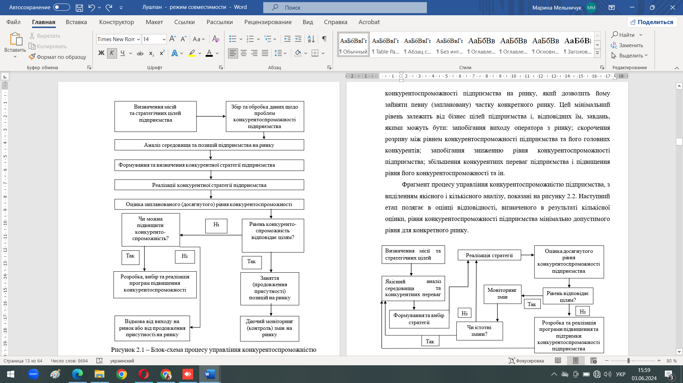

Рисунок В.1 – Блок-схема процесу управління конкурентоспроможністю підприємства [2, 3, 4, 5, 8, 10, 15]

**ДОДАТОК Г**

**МІСЦЕ ЯКІСНОЇ І КІЛЬКІСНОЇ ОЦІНКИ В СИСТЕМІ УПРАВЛІННЯ КОНКУРЕНТОСПРОМОЖНІСТЮ ПІДПРИЄМСТВ**

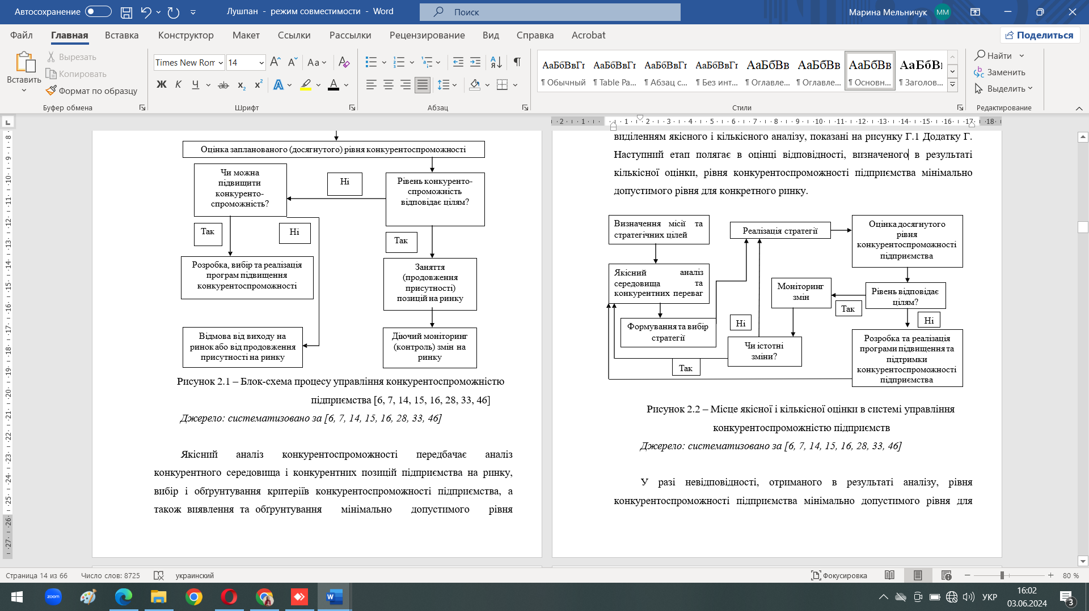

Рисунок Г.1 – Місце якісної і кількісної оцінки в системі управління конкурентоспроможністю підприємств [1, 7, 9, 11, 12, 13, 14, 15]